Resolución del Pleno del Instituto de Transparencia, Acceso a la Información Pública y Protección de Datos Personales del Estado de México y Municipios, con domicilio en Metepec, Estado de México; del tres (03) de octubre de dos mil veinticuatro.

**VISTO** el expediente electrónico formado con motivo del recurso de revisión **03758/INFOEM/IP/RR/2024,** promovido por **XXX XXX,** a quien en lo sucesivo se identificará como **EL RECURRENTE**, en contra de la respuesta del Poder Legislativo.**,** en adelante el **SUJETO OBLIGADO**, por lo que se procede a dictar la presente resolución, con base en los siguientes:

**A N T E C E D E N T E S**

1. El siete (07) de junio de dos mil veinticuatro, **EL RECURRENTE,** ante el **SUJETO OBLIGADO** a través del Sistema de Acceso a la Información Mexiquense (SAIMEX), presentó una solicitud de información registrada con el número **00294/PLEGISLA/IP/2024,** en la que solicitó lo siguiente:

*“Solicito de la Contraloría del Poder Legislativo, se me haga entrega de la Declaración de Situación Patrimonial y de Intereses por modificación 2022 y 2023 del C. VICTOR AGUILERA MIER y de la C. MONSERRAT AGUILERA "N" hija del susodicho.” (Sic)*

1. Se señaló como modalidad de entrega a través de SAIMEX.
2. El siete (07) de junio de dos mil veinticuatro, se realizó un requerimiento al servidor público habilitado.
3. El once (11) de junio de dos mil veinticuatro, el Sujeto Obligado dio respuesta a la solicitud de información en los siguientes términos:

*En respuesta a la solicitud recibida, nos permitimos hacer de su conocimiento que con fundamento en el artículo 53, Fracciones: II, V y VI de la Ley de Transparencia y Acceso a la Información Pública del Estado de México y Municipios, le contestamos que:*

*Respuesta a la solicitud 00294/PLEGISLA/IP/2024*

*ATENTAMENTE*

*Jesús Felipe Borja Coronel*

A la respuesta se adjuntan los archivos que se describen enseguida:

* **20240611141347983.pdf:** Oficio suscrito por M. EN D. HECTOR AMALIO MONTES DE OCA ESPINOSA SERVIDOR PUBLIOC HABILITADO, dirigido al MTRO. FELIPE BORJA CORONEL TITULAR DE LA UNIDAD DE INFORMACIÓN DEL PODER LEGISLATIVO, en el cual le hace saber que, en el archivo electrónico del Departamento de Control de Declaraciones y de Entrega-Recepción, se cuenta con la recepción, registro y resguardo de las Declaraciones de Situación Patrimonial y de Intereses por modificación de los ejercicios 2022 y 2023, de Víctor Aguilera Mier y Montserrat Aguilera Vargas…para acceder a la versión pública de las declaraciones de situación patrimonial y de intereses inicial, de Víctor Aguilera Mier y Montserrat Aguilera Vargas, deberá de llevar a cabo el procedimiento que a continuación se detalla.

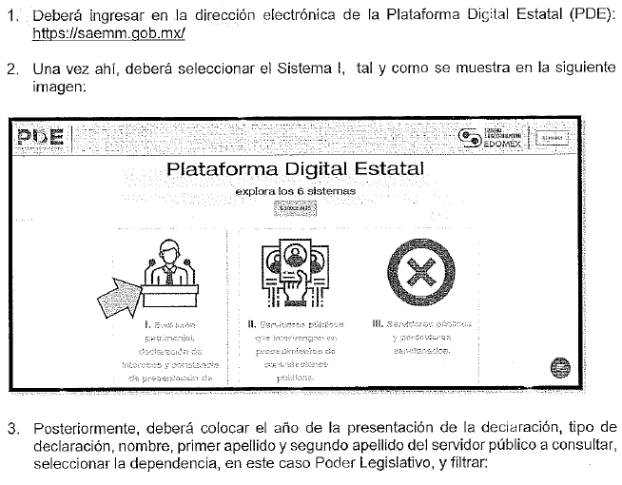

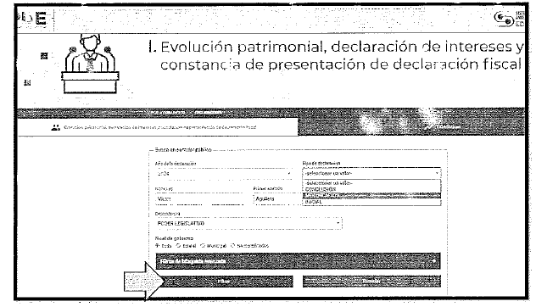

* **Respuesta 294-CONTRA.pdf:** Oficio suscrito por JESÚS FELIPE BORJA CORONEL TITULAR DE LA UNIDAD dirigido al Solicitante de Información, mediante el le refiere que “…adjunto al presente se servirá encontrar respuesta a su solicitud, proporcionada por el servidor público habilitado de la Contraloría del Poder Legislativo del Estado de México.

1. El diecinueve (19) de junio de dos mil veinticuatro, **EL RECURRENTE** interpuso el recurso de revisión, en contra de la respuesta, señalando como:

**Acto impugnado*:*** *"Solo se me envía a una liga en donde aparece la Declaración de Situación Patrimonial y de Intereses por modificación 2022 y 2023 del C. XXX XXX y no así de la Sra. XXX XXX" (Sic)*

**Razones o Motivos de inconformidad:** *"* *respuesta incompleta.” (Sic)*

1. Se registró el recurso de revisión bajo el número de expediente al rubro indicado, asimismo con fundamento en lo dispuesto por el artículo 185 fracción I de la **Ley de Transparencia y Acceso a la Información Pública del Estado de México y Municipios** se turna a la **Comisionada María del Rosario Mejía Ayala,** para su análisis.
2. La Comisionada Ponente con fundamento en lo dispuesto por el artículo 185 fracción II de la ley de la materia, a través del acuerdo de admisión del veintiocho (28) de junio de dos mil veinticuatro, puso a disposición de las partes el expediente electrónico vía **SAIMEX** a efecto de que en un plazo máximo de siete días manifestara lo que a derecho conviniera, ofreciera pruebas y alegatos según corresponda al caso concreto, de esta forma para que el **SUJETO OBLIGADO** presentará el informe justificado procedente.
3. De las constancias del expediente electrónico SAIMEX, se advierte que el Recurrente **dejó** de realizar manifestaciones que a su derecho conviniera y asistiera.
4. En fecha veintiocho (28) de junio de dos mil veinticuatro, El Sujeto Obligado realizó manifestaciones, adjuntando los siguientes archivos electrónicos:

* **Informe justificado RR. 03758-2024 (sol. 00294-2024).pdf**: Contiene Informe Justificado, suscrito por Jesús Felipe Borja Coronel Titular de la Unidad de Información, mediante el cual ratifica la respuesta inicial proporcionada en todos y cada uno de sus términos.
* **Consideraciones Informe justificado CONTRA- RR. 03758-2024 (sol. 00294-2024).pdf:** Contiene oficio suscrito por el M. EN D. HACTOR AMALIO MONTES DE OCA ESPINOSA SERVIDOR PUBLICO HABILITADO dirigido al TITULAR DE LA UNIDAD DE INFORMACIÓN DEL PODER LEGISLATIVO mediante el cual le informa, “…que, de una interpretación armónica y sistemática del marco legal de la materia se reitera que la información otorgada por esta Dirección es la ajustada a derecho.”

1. El veintiséis (26) de septiembre de dos mil veinticuatro, se notificó el acuerdo por el cual se aprobó la ampliación de plazo para emitir resolución.
2. Este organismo garante no pasa por alto justificar, que la dilación en la resolución del presente asunto encuentra justificación en el alto número de recursos de revisión, circunstancia atípica que ha rebasado las capacidades técnicas y humanas del personal encargado de la proyección de las resoluciones a dichos medios de impugnación.
3. Por ello, es menester precisar que si bien se ha excedido el plazo para resolver el presente medio de impugnación, de conformidad con la ley de la materia, dicha dilación es de carácter excepcional y se encuentra justificada en los elementos para medir la razonabilidad del plazo de resolución de asuntos conforme a los parámetros establecidos por diversos órganos jurisdiccionales federales, aplicables también en procedimientos análogos, como el que nos ocupa.
4. Así, en términos de lo que establecen los artículos 8.1 y 25 de la Convención Americana sobre Derechos Humanos, los recursos deben ser sencillos y resolverse en el menor tiempo posible, tomando en consideración la dilación total del procedimiento; esto es, en un plazo razonable.
5. En ese sentido, el legislador fijó los términos procesales en las leyes, de manera general, sin que pudiera prever la variada gama de casos que son resueltos por los órganos jurisdiccionales o cuasi jurisdiccionales, tanto por la complejidad de los hechos, como por el número de casos que conocen.
6. Por ello, excepcionalmente, si un asunto es resuelto con posterioridad a los plazos señalados por la norma debe analizarse la razonabilidad de dicha dilación atendiendo a los siguientes criterios:
7. Complejidad del asunto: La complejidad de la prueba, la pluralidad de sujetos procesales, el tiempo transcurrido, las características y contexto del recurso.
8. Actividad Procesal del interesado. Acciones u omisiones del interesado.
9. Conducta de la Autoridad: Las Acciones u omisiones realizadas en el procedimiento. Así como si la autoridad actuó con la debida diligencia.

d) La afectación generada en la situación jurídica de la persona involucrada en el proceso: Violación a sus derechos humanos.

1. De modo que, cuando se trate de un asunto excepcional, por alguna o todas las características mencionadas o bien, cuando el ingreso de asuntos al órgano jurisdiccional o cuasi jurisdiccional respectivo supere notoriamente al que podría considerarse normal, debe concluirse que es una excluyente de responsabilidad en relación con la actuación del funcionario, como ha acontecido en el caso que nos ocupa.
2. Argumento que encuentra sustento en la jurisprudencia P./J. 32/92 emitida por el Pleno de la Suprema Corte de Justicia de la Nación de rubro *“TÉRMINOS PROCESALES. PARA DETERMINAR SI UN FUNCIONARIO JUDICIAL ACTUÓ INDEBIDAMENTE POR NO RESPETARLOS SE DEBE ATENDER AL PRESUPUESTO QUE CONSIDERÓ EL LEGISLADOR AL FIJARLOS Y LAS CARACTERÍSTICAS DEL CASO.”*, visible en la Gaceta del Seminario Judicial de la Federación con el registro digital 205635.
3. Razones por las cuales cabe concluir que, la resolución al recurso de revisión se solventa hasta esta fecha, debido a que existe una excesiva carga de trabajo en desproporción a la capacidad de los recursos materiales y humanos con que cuenta este Instituto para atender la enorme demanda de usuarios que acuden para que se les garantice su Derecho de acceso a la información Pública y Protección de Datos Personales, aunado a la complejidad de los hechos a los que se refieren, así como al volumen del expediente, la extensión de los escritos y pruebas aportadas y desahogadas por las partes; lo que impide la tramitación de los recursos dentro de los términos legales previamente establecidos por la Ley, por tratarse de causas de fuerza mayor.
4. Por ello, este organismo garante comprometido con la tutela de los derechos humanos confiados, señala que este exceso del plazo legal para resolver el presente asunto, resulta de carácter excepcional.
5. Al respecto, también son de considerar los criterios sostenidos por el Cuarto Tribunal Colegiado en Materia Administrativa del Primer Circuito, cuyos rubros y datos de identificación son los siguientes:

*“PLAZO RAZONABLE PARA RESOLVER. DIMENSIÓN Y EFECTOS DE ESTE CONCEPTO CUANDO SE ADUCE EXCESIVA CARGA DE TRABAJO.”* consultable en el Seminario Judicial de la Federación y su gaceta, con el registro digital 2002351.

*“PLAZO RAZONABLE PARA RESOLVER. CONCEPTO Y ELEMENTOS QUE LO INTEGRAN A LA LUZ DEL DERECHO INTERNACIONAL DE LOS DERECHOS HUMANOS.”*, visible en el Seminario Judicial de la Federación y su gaceta, con el registro digital 2002350.

1. Por ello, este Organismo Garante comprometido con la tutela de los derechos humanos confiados, señala que este exceso de plazo legal para resolver el presente asunto, resulta de carácter excepcional.
2. La Comisionada Ponente decretó el cierre de instrucción mediante el acuerdo de fecha tres (03) de octubre de dos mil veinticuatro.

**C O N S I D E R A N D O**

**PRIMERO. De la competencia**

1. Este Instituto de Transparencia, Acceso a la Información Pública y Protección de Datos Personales del Estado de México y Municipios, es competente para conocer y resolver del presente recurso de conformidad con el artículo: 6, apartado A, fracción IV de la Constitución Política de los Estados Unidos Mexicanos; 5, párrafos trigésimo segundo y trigésimo tercero, fracciones IV y V, de la Constitución Política del Estado Libre y Soberano de México; artículos 1, 2 fracción II, 13, 29, 36 fracciones I y II, 176, 178, 179, 181 párrafo tercero y 185 de la Ley de Transparencia y Acceso a la Información Pública del Estado de México y Municipios; y 7, 9 fracciones I y XXIII, y 11 del Reglamento Interior del Instituto de Transparencia, Acceso a la Información Pública y Protección de Datos Personales del Estado de México y Municipios.

**SEGUNDO. De la oportunidad y procedencia.**

1. El medio de impugnación fue presentado a través del **SAIMEX,** en el formato previamente aprobado para tal efecto y dentro del plazo legal de quince días hábiles otorgados; siendo así que el **SUJETO OBLIGADO** entregó respuesta a la solicitud el día once (11) de junio de dos mil veinticuatro, de tal forma que el plazo para interponer el recurso de revisión transcurrió del doce (12) de junio al dos (02) de julio de dos mil veinticuatro; en consecuencia, presentó su inconformidad el día diecinueve (19) de junio de dos mil veinticuatro, por lo que se encuentra dentro de los márgenes temporales previstos en el artículo 178 de la **Ley de Transparencia y Acceso a la Información Pública del Estado de México y Municipios** vigente.
2. Por otro lado, el escrito contiene las formalidades previstas por el artículo 180 último párrafo de la Ley de la materia actual, por lo que es procedente que este Instituto de Transparencia, Acceso a la Información Pública y Protección de Datos Personales del Estado de México y Municipios, conozca y resuelva el presente recurso.

**TERCERO. Planteamiento de la Litis.**

1. El particular solicitó. Declaración de Situación Patrimonial y de Intereses por modificación 2022 y 2023 del C. XXX XXX y de la C. XXX XXX"
2. En respuesta, el Sujeto Obligado informó que, en el archivo electrónico del Departamento de Control de Declaraciones y de Entrega-Recepción, se cuenta con la recepción, registro y resguardo de las Declaraciones de Situación Patrimonial y de Intereses por modificación de los ejercicios 2022 y 2023, de Víctor Aguilera Mier y Montserrat Aguilera Vargas…para acceder a la versión pública de las declaraciones de situación patrimonial y de intereses inicial, de Víctor Aguilera Mier y Montserrat Aguilera Vargas, deberá de llevar a cabo el procedimiento que a continuación se detalla.
3. Posteriormente, el Recurrente interpuso recurso de revisión en el que señaló su inconformidad respuesta incompleta.
4. En consecuencia, la Litis a resolver en este recurso, se circunscribe a determinar si la respuesta colma con lo solicitado o si se actualiza la causal de procedencia prevista en el artículo 179, fracción V de la Ley de Transparencia y Acceso a la Información Pública del Estado de México y Municipios; hipótesis que establece la entrega de la información incompleta.

**CUARTO. Del estudio y resolución del recurso de revisión.**

1. Se procede analizar el contenido íntegro de las actuaciones que obran en el expediente electrónico, y así este Órgano Garante dicte la resolución correspondiente, apegándose en todo momento al principio de máxima publicidad de acuerdo con lo establecido en el artículo 8 de la Ley de Transparencia y Acceso a la Información Pública del Estado de México y Municipios.
2. Ahora bien, en el presente caso, el Recurrente solicitó Declaración de Situación Patrimonial y de Intereses por modificación 2022 y 2023 del C. XXX XXX y de la C. XXX XXX".
3. En respuesta, el Sujeto Obligado informó que, en el archivo electrónico del Departamento de Control de Declaraciones y de Entrega-Recepción, se cuenta con la recepción, registro y resguardo de las Declaraciones de Situación Patrimonial y de Intereses por modificación de los ejercicios 2022 y 2023, de Víctor Aguilera Mier y Montserrat Aguilera Vargas…para acceder a la versión pública de las declaraciones de situación patrimonial y de intereses inicial, de Víctor Aguilera Mier y Montserrat Aguilera Vargas, deberá de llevar a cabo el procedimiento que a continuación se detalla.
4. Posteriormente, el Recurrente interpuso recurso de revisión en el que señaló su inconformidad respuesta incompleta.
5. Acotada la *Litis* del presente asunto, primeramente es menester precisar que del escrito de inconformidad, se observa que el particular se duele por el rubro de la respuesta incompleta.
6. Primeramente es necesario señalar que el particular no impugna lo referente a la Declaración de Situación Patrimonial y de Intereses por modificación de los ejercicios 2022 y 2023, de Víctor Aguilera Mier que da como respuesta el **SUJETO OBLIGADO** a la solicitud de información, por lo que en el recurso de revisión solo impugna lo relacionado a ***“****Solo se me envía a una liga en donde aparece la Declaración de Situación Patrimonial y de Intereses por modificación 2022 y 2023 del C. XXX XXX y no así de la Sra. XXX XXX****”*** hecho que deriva de la respuesta del **SUJETO OBLIGADO** por lo que respecto de la solicitud inicial el **RECURRENTE** no impugna la respuesta entregada por lo que se tiene como actos consentidos. De tal forma que, la parte de la solicitud que no fue impugnada debe declararse consentida, toda vez que al no realizar manifestaciones de inconformidad; no pueden producirse efectos jurídicos tendentes a revocar, confirmar o modificar el acto reclamado, ya que no realizó manifestación alguna al respecto.
7. Sirve de sustento, la tesis jurisprudencial número VI.3o.C. J/60, publicada en el Semanario Judicial de la Federación y su Gaceta bajo el número de registro 176,608 que a la letra dice:

***“ACTOS CONSENTIDOS. SON LOS QUE NO SE IMPUGNAN MEDIANTE EL RECURSO IDÓNEO.*** *Debe reputarse como consentido el acto que no se impugnó por el medio establecido por la ley, ya que si se hizo uso de otro no previsto por ella o si se hace una simple manifestación de inconformidad, tales actuaciones no producen efectos jurídicos tendientes a revocar, confirmar o modificar el acto reclamado en amparo, lo que significa consentimiento del mismo por falta de impugnación eficaz.”*

1. De la interpretación del criterio antes citado, se advierte que cuando el particular impugnó la respuesta del **SUJETO OBLIGADO**, no expresó razón o motivo de inconformidad en contra de los rubros solicitados, por tanto estos deben declararse atendidos, pues se entiende que **EL RECURRENTE** está conforme con la respuesta proporcionada por **EL SUJETO OBLIGADO,** al no contravenir la misma.
2. Atento a ello, es importante traer a contexto la Tesis Jurisprudencial Número 3ª./J.7/91, Publicada en el Semanario Judicial de la Federación y su Gaceta bajo el número de registro 174,177, que establece lo siguiente:

***“REVISIÓN EN AMPARO. LOS RESOLUTIVOS NO COMBATIDOS DEBEN DECLARARSE FIRMES.*** *Cuando algún resolutivo de la sentencia impugnada afecta a la recurrente, y ésta no expresa agravio en contra de las consideraciones que le sirven de base, dicho resolutivo debe declararse firme. Esto es, en el caso referido, no obstante que la materia de la revisión comprende a todos los resolutivos que afectan a la recurrente, deben declararse firmes aquéllos en contra de los cuales no se formuló agravio y dicha declaración de firmeza debe reflejarse en la parte considerativa y en los resolutivos debe confirmarse la sentencia recurrida en la parte correspondiente.”*

1. En consecuencia que los demás fundamentos remitidos en respuesta. Se consideran un acto consentido y, en consecuencia, este Órgano Resolutor no entrará al estudio del mismo por las razones hasta aquí expuestas.
2. Ahora bien, respecto a la inconformidad realizada por el Recurente, en la cual refiere que se le envía a una liga en donde aparece la Declaración de Situación Patrimonial y de Intereses por modificación 2022 y 2023 del C. XXX XXX y no así de la Sra. XXX XXX.
3. En respuesta a la solicitud, el Sujeto Obligado proporciono una dirección electrónica donde supuestamente obra la información solicitada por el Recurrente
4. Es necesario precisar que la Ley de Transparencia y Acceso a la Información Pública del Estado de México y Municipios establece en su artículo 11 que en *la entrega de la información se deberá garantizar que ésta sea accesible, actualizada, completa, congruente, confiable, verificable, veraz, integral, oportuna y expedita.* El artículo 161 de la Ley en comento, refiere lo siguiente:

***Artículo 161. Cuando la información requerida por el solicitante ya esté disponible al público*** *en medios impresos, tales como libros, compendios, trípticos, registros públicos,* ***en formatos electrónicos*** *disponibles en Internet o en cualquier otro medio,* ***se le hará saber por el medio requerido por el solicitante la fuente, el lugar y la forma en que puede consultar, reproducir o adquirir dicha información en un plazo no mayor a cinco días hábiles. La fuente deberá ser precisa y concreta y no debe implicar que el solicitante realice una búsqueda en toda la información que se encuentre disponible.***

***(Énfasis añadido)***

1. Es así que, toda aquella información que sea requerida por los particulares pero que, previamente se encuentre disponible en sitios electrónicos, como puede ser de manera enunciativa más no limitativa, el sitio oficial del Sujeto Obligado o el portal IPOMEX o las páginas institucionales. Los Sujetos Obligado pueden indicar la dirección electrónica donde obra la información solicitada. **Esta dirección electrónica debe ser precisa, de tal modo que no implique realizar una búsqueda en toda la información que ahí se encuentre, o bien,** acompañada del procedimiento a seguir, en caso de que la información se encuentre en distintos puntos del sitio electrónico referido.
2. Al tratar de consultar la dirección electrónica y siguiendo el procedimiento de búsqueda que proporcionó el Sujeto Obligado se localizó la siguiente información:

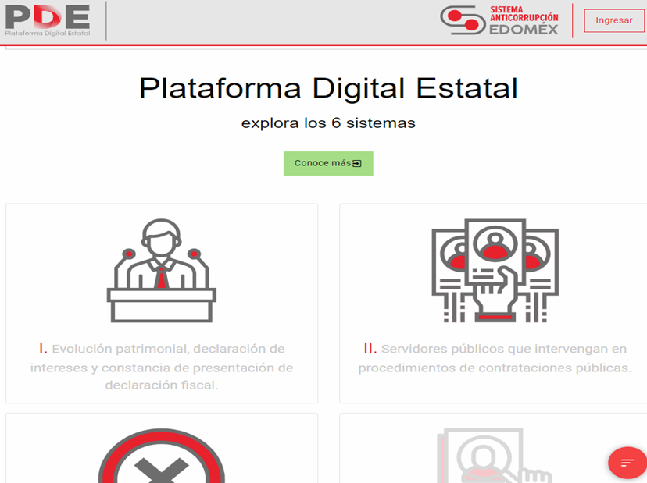

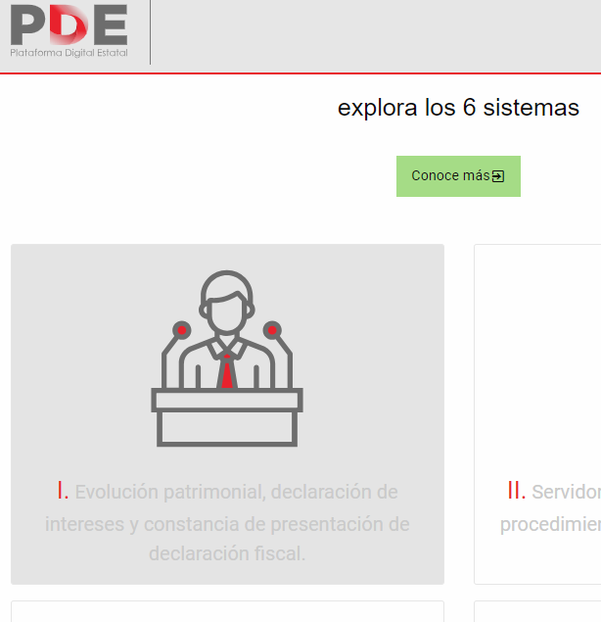

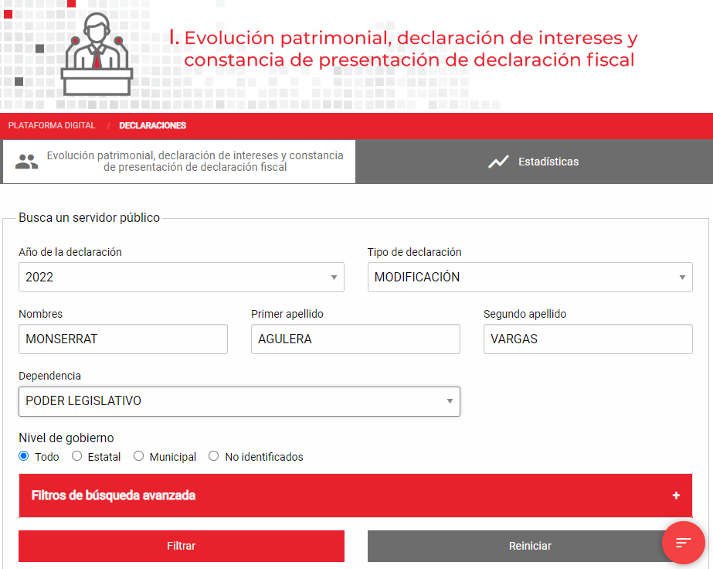

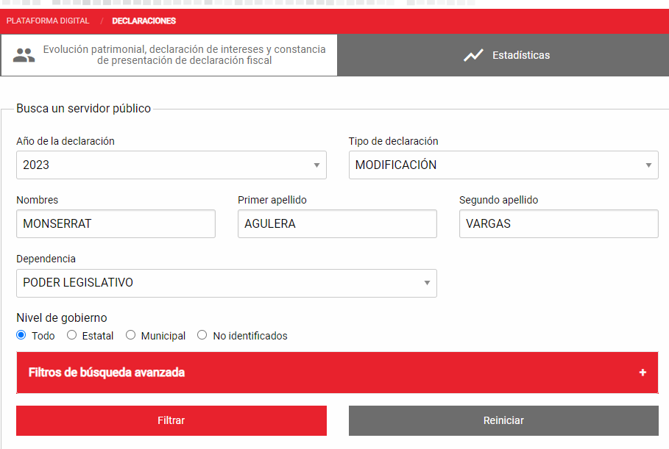

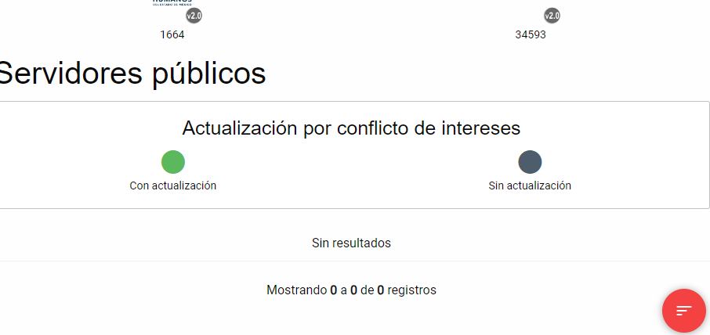

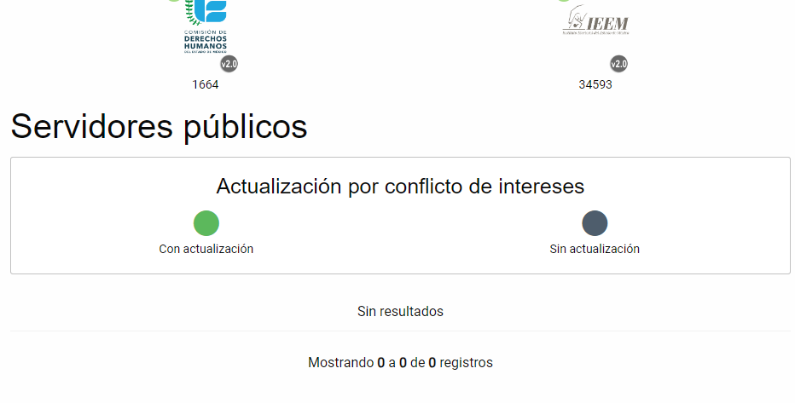

1. Tal y como se aprecia de las imágenes de referencia, el Sujeto Obligado entregó un hipervínculo el cual remite a la Plataforma Digital Estatal; sin embargo, del procedimiento que el Sujeto Obligado refirió para la consulta de la información requerida, se observa que esta no satisface el requerimiento del particular, toda vez que no se encuentra la información de la Servidora Pública mencionada en la solicitud de información.
2. Ahora bien, este Órgano Garante si dio a la tarea de realizar una búsqueda de dicha información, encontrando como resultado que en los ejercicios 2022 y 2023 la servidora pública no presento Declaración de Situación Patrimonial y de Intereses por Modificación y que en el ejercicio 2024 la servidora pública mencionada en la solicitud de información, si presenta una Declaración de Situación Patrimonial y de Intereses por modificación, por lo que este Órgano Garante , advierte que en los ejercicios 2022 y 2023 la servidora pública no presento Declaración de Situación Patrimonial y de Intereses por Modificación. Como se observa en la siguiente imagen.

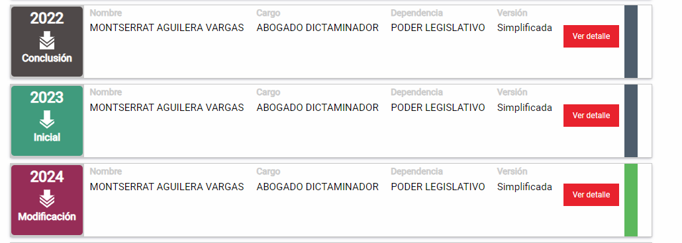

1. Ahora bien, de la respuesta emitida por el Sujeto Obligado, en donde refiere que, en el archivo electrónico del Departamento de Control de Declaraciones y de Entrega-Recepción, se cuenta con la recepción, registro y resguardo de las Declaraciones de Situación Patrimonial y de Intereses por modificación de los ejercicios 2022 y 2023, … Montserrat Aguilera Vargas. Derivado de dicha respuesta, se aprecia que el Sujeto Obligado, acepta de forma expresa que la servidora pública mencionada en la solicitud de información, labora en dicha dependencia.
2. En este sentido de la búsqueda realizada por este Órgano Garante, en la Plataforma Digital Estatal, se observa que la servidora pública señalada en la solicitud de información por el Recurrente, si se encuentra adscrita a la dependencia Poder Legislativo.

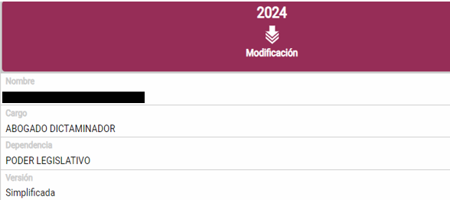

1. Por todo lo anterior, resulta dable ORDENAR al Sujeto Obligado haga entrega del o los documentos, donde conste la Declaración de Situación Patrimonial y de Intereses por Modificación de los ejercicios 2022 y 2023 de la servidora publica señalada en la solicitud e de información **00294/PLEGISLA/IP/2024.**

**QUINTO. De la versión pública.**

1. **Nociones generales.**
2. Debe destacarse que, debido a la naturaleza de la información solicitada**,** eventualmente pudiera obrar datos personales susceptibles de protegerse, así como información susceptible de clasificarse como confidencial y reservada, el **SUJETO OBLIGADO** deberá de hacer la adecuada versión pública, protegiendo los datos que no son susceptibles de ser proporcionados.
3. No pasa desapercibido para este Órgano Garante que los sujetos obligadosserán responsables de los datos personales en su posesión y que, en caso de localizarse datos concernientes a terceros, éstos no podrán difundir, distribuir o comercializar los datos personales. Cabe destacar que, para la realización de la clasificación de la información, se deben seguir una serie de pasos y procedimientos, por lo que es menester reiterar los mismos:

|  |  |
| --- | --- |
| a) Requisitos previos. | Los artículos 100 y 122 de la Ley Estatal y de la Ley General, respectivamente, señalan que si los Sujetos Obligados determinan que la información actualiza alguno de los supuestos de clasificación, es deber de los titulares de las áreas proponer su clasificación y no del Comité de Transparencia.  Al hacerlo tienen que precisar de qué información se trata, señalando el supuesto de clasificación (confidencialidad o reserva).  Además, se debe señalar el procedimiento, de los tres que establecen los artículos 132 y 106 de la Ley Estatal y General, respectivamente.  El último de estos requisitos previos consiste en que no se pueden emitir acuerdos de carácter general ni particular, esto es, no se puede hacer un acuerdo para clasificar de manera general todos los documentos de un expediente o área, sin individualizar su análisis y tampoco se puede hacer un acuerdo por cada dato que se vaya a clasificar dentro de un documento con diez datos, por ejemplo, susceptibles de ser clasificados. |
| b) Supuestos de clasificación. | Las disposiciones constitucionales y legales en la materia establecen los dos supuestos generales para clasificar la información: por reserva y por confidencialidad.  Los artículos 116 y 143 de la Ley Estatal y de la Ley General, respectivamente, señalan los supuestos para que la información pueda ser clasificada como confidencial. Mientras que los artículos 105 y 130 de la Ley Estatal y de la Ley General, respectivamente, señalan que la aplicación de estos supuestos debe realizarse de manera restrictiva y limitada, por lo que debe acreditarse que se cumple con esta condición y no se pueden ampliar las excepciones o supuestos de clasificación aduciendo analogía o mayoría de razón.  El **Sujeto Obligado** debe identificar claramente el tipo de información y hacer un juicio de subsunción o encaje para acreditar que el supuesto de hecho corresponde estrictamente con la hipótesis jurídica. Esto también lo debe de realizar el servidor público habilitado y el titular del área que administra la información. |
| c) Formalidades para emitir el acuerdo de clasificación. | El Comité de Transparencia, según lo dispuesto en los artículos cuenta con las facultades para aprobar, modificar o revocar la clasificación de la información que haya propuesto.  Es necesario que **el acto reúna con los requisitos elementales**, entre ellos, que la autoridad que va a emitir el acto de autoridad sea la legalmente facultada para ello.  La decisión de aprobar, modificar o revocar la clasificación deberá de asentarse en un documento que registre la determinación a la que se llegue después de un análisis minucioso a partir de lo propuesto por el Titular del I. área que administra la información, cuyo análisis debe integrarse en la agenda de los asuntos a tratar en las sesiones, se insiste, a partir de las decisiones adoptadas previamente por los titulares de áreas y que son sujetas a control, en primera instancia, por el Comité de Transparencia. |
| d) Requisitos de fondo del acuerdo de clasificación. | Como se ha señalado antes, al hacer el juicio de subsunción o encaje entre el supuesto de hecho y la hipótesis jurídica, se debe acreditar la estricta correspondencia entre un elemento y otro. Ahora, en esta parte del procedimiento, que se desahoga en sede del Comité de Transparencia, la ley señala que la carga de la prueba, para justificar las restricciones, corresponde a los **Sujetos Obligados**, por lo que deberán fundar y motivar debidamente la clasificación.  De lo anterior, se desprende que para una correcta **clasificación total o parcial**, esto es determinar los datos que se suprimen en las versiones públicas, es necesario fundar y motivar, de manera correcta, la clasificación; considerando que todo acto que la autoridad pronuncie en el ejercicio de sus atribuciones, debe expresar los fundamentos legales que le dieron origen y las razones por las que se deben aplicar al caso concreto.  Así, en un acto de autoridad se cumple con la debida fundamentación cuando se cita el precepto legal aplicable al caso concreto y la debida motivación cuando se expresan las razones, motivos o circunstancias que tomó en cuenta la autoridad para adecuar el hecho a los fundamentos de derecho. De este modo, la persona que se sienta afectada pueda impugnar la decisión, permitiéndole una real y auténtica defensa.  En ese mismo sentido, el numeral trigésimo tercero fracción V de los Lineamientos Generales, precisa que para motivar la clasificación se deben acreditar las circunstancias de tiempo, modo y lugar.  Ahora bien, **para cada caso además de fundar y motivar**, se debe identificar con claridad que datos contenidos en las documentales que son susceptibles de suprimirse, por ejemplo; Clave Única de Registro de Población (CURP), Registro Federal de Contribuyentes (R.F.C.), claves de seguros, préstamos o descuentos personales, secretos bancario, fiduciario, industrial, comercial, fiscal, bursátil y postal, cuya titularidad corresponda a particulares, entre otros. |
| e) Condiciones especiales de la clasificación de la información como confidencial. | Los artículos 148 y 120 de la Ley Estatal y de la Ley General, respectivamente, establecen que aun tratándose de datos personales, se podrán proporcionar, incluso sin solicitar el consentimiento de su titular.  En el caso de lo señalado en la fracción IV, será el Instituto quien deba aplicar la prueba de interés público, considerando también que como recientemente ha discutido la Suprema Corte de Justicia de la Nación, los servidores públicos nos encontramos sujetos a un régimen menor de protección.  Pero si la información que se pretende clasificar como confidencial no se encuentra en los supuestos de los artículos señalados y es posible, se deberá consultar al titular de los datos si permite o no el acceso. De no ser posible, la realización de la consulta, procede, fundando y motivando, la clasificación. |

1. Si el servidor público incumple con estas formalidades y entrega la información sin proteger los datos personales incumple con lo que estipula las disposiciones legales establecidas, asimismo que si entrega un documento testado sin el debido acuerdo de clasificación.
2. Por lo anteriormente expuesto y fundado, este **ÓRGANO GARANTE** emite los siguientes:

# **R E S O L U T I V O S**

**PRIMERO.** Resultan fundadas lasrazones o motivos de inconformidad hechos valer en el recurso de revisión **03758/INFOEM/IP/RR/2024** en términos del **Considerando** **CUARTO** de la presente Resolución.

**SEGUNDO.** Se **MODIFICA** la respuesta emitida por el Poder Legislativo y se ORDENA entregar vía Sistema de Acceso a la Información Mexiquense (SAIMEX), en versión pública, la siguiente información:

**De los ejercicios 2022 y 2023**

**1.-** Declaración de Situación Patrimonial y de Intereses por modificación de la Servidora Pública referida en la solicitud de información.

De ser procedente la entrega en versión pública, de la información referida, deberá emitir el Acuerdo del Comité de Transparencia en términos de los artículos 49, fracción VIII y 132 fracción II de la Ley de Transparencia y Acceso a la Información Pública del Estado de México y Municipios, en el que funde y motive las razones sobre los datos que se supriman o eliminen y se ponga a disposición del Recurrente.

De ser el caso de que no se localice la información que se ordena en el numeral 1 por no haberse generado, el Sujeto Obligado deberá de manifestar tal circunstancia en términos del artículo 19, segundo párrafo de la Ley de Transparencia y Acceso a la Información Pública del Estado de México y Municipios

**TERCERO.** **Notifíquese** la presente resolución al Titular de la Unidad de Transparencia del Sujeto Obligado vía **SAIMEX**, para que conforme al artículo 186 último párrafo, 189 segundo párrafo y 194 de la Ley de Transparencia y Acceso a la Información Pública del Estado de México y Municipios **dé cumplimiento a lo ordenado dentro del plazo de diez días hábiles,** e informe a este Instituto en un plazo de tres días hábiles siguientes sobre el cumplimiento dado a la presente, y se le apercibe que en caso de negarse a cumplir la presente resolución o hacerlo de manera parcial, se le impondrá una medida de apremio de conformidad con lo previsto en los artículos 198, 200, fracción III; 214, 215 y 216 de la Ley de Transparencia y Acceso a la Información Pública del Estado de México y Municipios.

**CUARTO. Notifíquese al RECURRENTE** la presente resolución, vía Sistema de Acceso a la Información Mexiquense (SAIMEX).

**QUINTO.** Se hace del conocimiento de **EL RECURRENTE** que, de conformidad con lo establecido en el artículo 196 de la Ley de Transparencia y Acceso a la Información Pública del Estado de México y Municipios, y en lo dispuesto en los artículos 159 y 160 de la Ley General de Transparencia y Acceso a la Información Pública, en caso de que considere que la resolución le cause algún perjuicio podrá impugnarla vía recurso de inconformidad ante el Instituto Nacional de Transparencia, Acceso a la Información y Protección de Datos, o bien, vía juicio de amparo en los términos de las leyes aplicables.

**SEXTO.-** De conformidad con el artículo 198 de la Ley de Transparencia y Acceso a la Información Pública del Estado de México y Municipios, de considerarlo procedente, el Sujeto Obligado de manera fundada y motivada, podrá solicitar una ampliación de plazo para el cumplimiento de la presente resolución.

ASÍ LO RESUELVE, POR UNANIMIDAD DE VOTOS, EL PLENO DEL INSTITUTO DE TRANSPARENCIA, ACCESO A LA INFORMACIÓN PÚBLICA Y PROTECCIÓN DE DATOS PERSONALES DEL ESTADO DE MÉXICO Y MUNICIPIOS, CONFORMADO POR LOS COMISIONADOS JOSÉ MARTÍNEZ VILCHIS; MARÍA DEL ROSARIO MEJÍA AYALA; SHARON CRISTINA MORALES MARTÍNEZ; LUIS GUSTAVO PARRA NORIEGA Y GUADALUPE RAMÍREZ PEÑA EN LA TRIGÉSIMA QUINTA SESIÓN ORDINARIA CELEBRADA EL TRES (03) DE OCTUBRE DE DOS MIL VEINTICUATRO, ANTE EL SECRETARIO TÉCNICO DEL PLENO ALEXIS TAPIA RAMÍREZ.